BILAGA B.
MALLAR

De mallar som använts i denna rapport redovisas i tabell nedan. Mallarna återfinns i denna bilaga och går att ladda ner från Strålsäkerhetsmyndigheten respektive Socialstyrelsens webbplatser.

Tabell B1. Förteckning över mallar
Mall | Exempel redovisas | Format
Grafisk process kartläggning ¹⁾ | Kapitel 7 | PowerPoint
Tabell för detaljerad processkartläggning ²⁾ | Kapitel 7 | Word
Tabell för prioritering av riskanalyser ²⁾ | Kapitel 8 | Word
Analysblad FMECA ²⁾ | Kapitel 10 | Word
Riskmatris ²⁾ | Kapitel 11 | PowerPoint

¹⁾ Från Socialstyrelsen.

²⁾ Från Strålsäkerhetsmyndigheten.

Tabell B2 Mall: Prioritering av områden för riskanalys
Datum: | Bedömning genomförd av:
Process: | Referensdokument:

Process / Delprocess / Uppgift | Införande av ny teknik, ny utrustning, nya behandlingsmetoder | Uppgradering av existerande system med betydande förändring av mjukvara och/eller hårdvara. | Betydande förändringar i processflödet eller arbetssätt | Väsentliga organisationsförändringar | Väsentliga förändringar i externa gränssnitt | Andra områden som bedöms som riskfyllda utifrån en professionell bedömning. | Bedömning | Riskanalys erfordras

Tabell B3 Mall: Datablad för detaljerad processkartläggning
Delprocess / aktivitet | Rutin  Instruktion | Utförare | Övriga berörda | Teknisk utrustning | Data och informations-överföring | Kontroll | Övrigt
Kortfattad beskrivning av delprocess/ aktivitet | Här hänvisas till gällande styrande dokument. Detta kan vara metod-beskrivningar, rutiner, instruktioner, mm. | Vem eller vilka utför aktuell delprocess/ aktivitet. | Andra personer eller organisationer som påverkar eller påverkas av aktuell delprocess/ aktivitet | Vilken teknisk utrustning används – hårdvara, mjukvara. | Beskriv information som utgör in- och/eller utdata för aktuell delprocess/ aktivitet. | Här beskrivs den eller de kontroller som utförs i direkt samband med aktuell delprocess/ aktivitet. | Särskilda faktorer att beakta.  Övriga kommentarer.

Tabell B4 Mall: FMECA blankett
ID#  Deluppgift | Avvikelse | Orsak | Konsekvens | Barriärer  Barriär-bedömning | Risk-uppskattning |  |  | Åtgärds-förslag | Kommentar
 |  |  |  |  | A | S | R
Delprocess/ aktivitet (från process-beskrivning) | Vilka avvikelser/oönskade händelser kan inträffa? | Varför kan avvikelsen uppkomma? | Vilka negativa följder kan uppkomma? | Vilka barriärer finns?  Underlag för bedömning av barriärernas effektivitet. | 1-4 | 1-4 | 1-16 | Eventuella förslag till åtgärder - tekniska eller administrativa för att öka säkerheten eller behov av närmare undersökning | Övriga kommentarer/synpunkter av intresse.
 | a.
 | b.
 | c.
 | d.
 | a.
 | b.
 | c.
 | d.
 | a.
 | b.
 | c.
 | d.
 | a.
 | b.
 | c.
 | d.

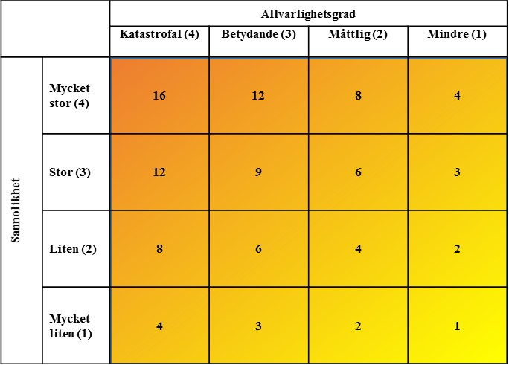
Figur B1 Riskmatris

